|  |  |  |  |
| --- | --- | --- | --- |
|  | Nations Unies | ECE/TRANS/WP.29/GRSP/2019/13 | |
| _unlogo | **Conseil économique et social** | | Distr. générale  22 février 2019  Français  Original : anglais |

**Commission économique pour l’Europe**

Comité des transports intérieurs

**Forum mondial de l’harmonisation   
des Règlements concernant les véhicules**

**Groupe de travail de la sécurité passive**

**Soixante-cinquième session**

Genève, 13-17 mai 2019

Point 21 de l’ordre du jour provisoire

**Règlement ONU no 135 (Choc latéral contre un poteau)**

Proposition de complément 2 aux séries 00 et 01 d’amendements au Règlement no 135   
(Choc latéral contre un poteau)

Communication de l’expert de la France[[1]](#footnote-2)\*

Le texte ci-après a été établi par les experts de la France. Il s’agit d’une proposition de complément au Règlement ONU no 135 visant à y inclure des prescriptions et une procédure d’essai pour l’évaluation de l’ouverture de la porte semblables à celles déjà adoptées pour le Règlement ONU no 95 durant la soixante-troisième session du Groupe de travail de la sécurité passive (GRSP) (ECE/TRANS/WP.29/GRSP/63, par. 27 tel qu’il est modifié par l’annexe VIII). Les modifications qu’il est proposé d’apporter au texte actuel du Règlement ONU no 135 figurent en caractères gras pour les ajouts et biffés pour les suppressions.

I. Proposition

*Paragraphe 5.4.2.1*, lire :

« 5.4.2.1 La porte doit rester fermée ;

**Cette prescription est réputée satisfaite :**

**a) S’il est clairement visible que la serrure de la porte est fermée ; ou**

**b) Si la porte ne s’ouvre pas lorsqu’on applique une force de traction statique d’au moins 400 N dans la direction y, conformément à la figure ci-dessous, aussi près que possible du rebord de la fenêtre et de l’extrémité de la porte située à l’opposé du côté où se trouve la charnière, à l’exception de la poignée.**

**Figure**

 ».

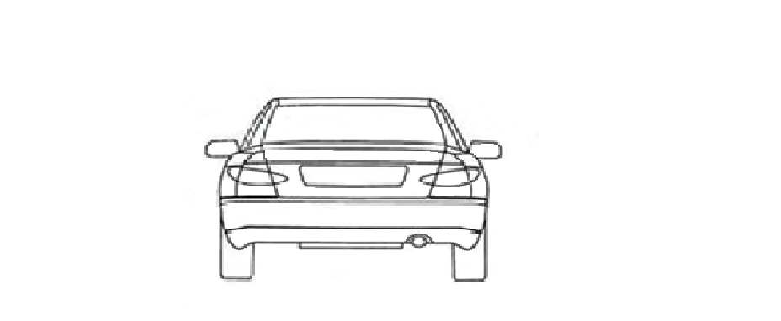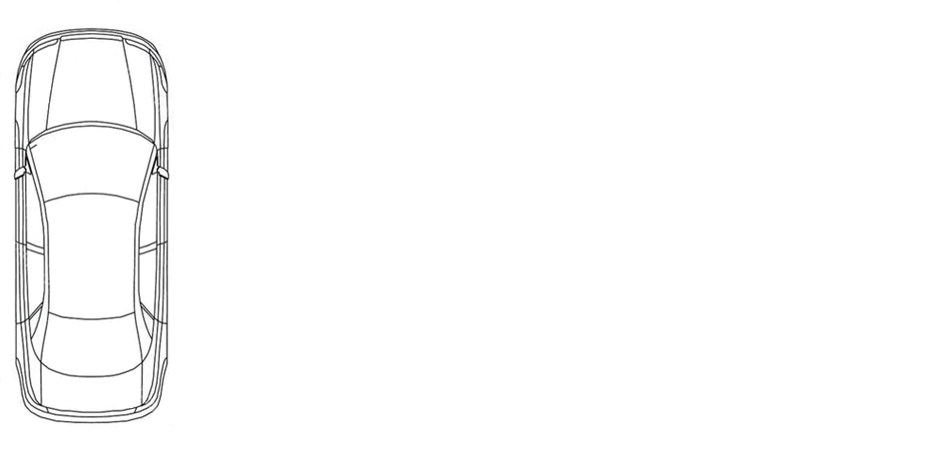

90° +/-5°

90° +/-5°

90° +/-5°

400 N

400 N

400 N

Z

Y

X

Y

II. Justification

Au cours d’un essai de choc contre un poteau effectué conformément au Règlement ONU no 135, les portières arrière du côté du choc ne sont pas directement frappées par le poteau, mais peuvent être soumises à de fortes contraintes, et l’évaluation du niveau de fermeture peut ne pas être évidente du fait de la forte pression locale. La proposition ci−dessus donne la possibilité de procéder à une évaluation objective en cas de doute, comme cela a été récemment fait dans le Règlement ONU no 95.

1. \* Conformément au programme de travail du Comité des transports intérieurs pour la période 2018-2019 (ECE/TRANS/274, par. 123, et ECE/TRANS/2018/21/Add.1, module 3.1), le Forum mondial a pour mission d’élaborer, d’harmoniser et de mettre à jour les Règlements ONU en vue d’améliorer les caractéristiques fonctionnelles des véhicules. Le présent document est soumis en vertu de ce mandat. [↑](#footnote-ref-2)